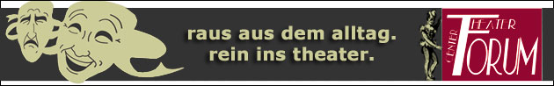
Theater – Center – Forum | Direktion: Stefan Mras | Porzellangasse 50, 1090 Wien | Tel.: 01/310 46 46 |
Fax: 01/310 46 47 | www.theatercenterforum.com |
Kassaöffnungszeiten: an Vorstellungstagen Di. bis Sa. von 16 – 20 Uhr

Conrads meets Leopoldi
Ein musikalischer Kabarettabend mit Ronny Hein und Clemens Schaller

27. bis 31. Dezember 2013

Forum II
20:00 Uhr
Am 31. Dezember um 18:00 Uhr und um 21:00 Uhr

Vom AMS zum Möbelschleppen verdonnert, finden die beiden auf einem Dachboden eine Kiste voll mit alten Noten. Heinz Conrads und Hermann Leopoldi, steht darauf. Das ist die Gelegenheit! Doch...wie geht man heutzutage da heran? Klassisch? Modern? Oder doch ganz anders?
Diese Frage stellen sich Ronny Hein und Clemens Schaller auf amüsante Art und Weise in ihrem neuen Programm und stolpern im Zuge ihrer Suche durch diverse Fernsehformate und landen schließlich sogar in Amerika den großen Erfolg!

Aber werden sie den halten können? Und welche Rolle spielt der Mann mit dem schwarzen Bart?

Eine Hommage an zwei großartige Liedinterpreten!

